055 演奏小提琴的少女：长发，手持小提琴。（需画出肩扛及手持小提琴效果，以及半透明彩色音符）

參考概念

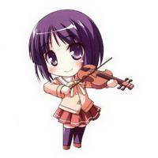

參考服裝
中间那位
